INFORME

RESULTATS ENQUESTES DE SATISFACCIÓ USUARIS CONSORCI SANITARI ALT PENEDÈS – GARRAF

2022

- ATENCIÓ AGUTS 3
HOSPITALITZACIÓ AGUTS – HOSPITAL COMARCAL DE L’ALT PENEDÈS 3
HOSPITALITZACIÓ OBSTETRÍCIA – HOSPITAL COMARCAL DE L’ALT PENEDÈS 6
HOSPITALITZACIÓ AGUTS – HOSPITAL RESIDÈNCIA SANT CAMIL 8
HOSPITALITZACIÓ OBSTETRÍCIA – HOSPITAL RESIDÈNCIA SANT CAMIL 10
URGÈNCIES 13
URGÈNCIES – HOSPITAL COMARCAL DE L’ALT PENEDÈS 13
URGÈNCIES – HOSPITAL RESIDÈNCIA SANT CAMIL 15
URGÈNCIES – HOSPITAL SANT ANTONI ABAT 17
CONSULTES EXTERNES – HOSPITAL COMARCAL DE L’ALT PENEDÈS 19
CONSULTES EXTERNES – ÀMBIT GARRAF 21
CIRURGIA MAJOR AMBULATÒRIA – HOSPITAL COMARCAL DE L’ALT PENEDÈS 23
CIRURGIA MAJOR AMBULATÒRIA – HOSPITAL RESIDÈNCIA SANT CAMIL 25
CIRURGIA MAJOR AMBULATÒRIA – HOSPITAL SANT ANTONI ABAT 27
- ATENCIÓ SOCIOSANITÀRIA 29
HOSPITALITZACIÓ SOCIOSANITÀRIA 29
HOSPITALITZACIÓ SOCIOSANITÀRIA I CURES PAL·LIATIVES – HOSPITAL RESIDÈNCIA SANT CAMIL 29
HOSPITALITZACIÓ SOCIOSANITÀRIA – HOSPITAL SANT ANTONI ABAT 32
HOSPITAL DE DIA SOCIOSANITARI 34
- REHABILITACIÓ 36
REHABILITACIÓ – HOSPITAL COMARCAL DE L’ALT PENEDÈS 36
REHABILITACIÓ GARRAF 38
- DIAGNÒSTIC PER LA IMATGE 40
- UNITAT DE DIÀLISI 41
- FARMÀCIA 44
DISPENSACIÓ AMBULATÒRIA 44
DISPENSACIÓ AMBULATÒRIA – HOSPITAL COMARCAL DE L’ALT PENEDÈS 44
- DIMENSIONS SATISFACCIÓ 46

ATENCIÓ AGUTS

HOSPITALITZACIÓ AGUTS – HOSPITAL COMARCAL DE L’ALT PENEDÈS

Enquesta anònima enviada per SMS que s’envia al 50% dels usuaris que han estat donats d’alta en el centre des de l’1 de gener fins al 31 de desembre de 2022 (2878). El % de resposta en relació al total d’enquestes enviades ha estat del 38,5% (1116). De totes les persones enquestades el 51,1% són dones i el 48,9% són homes. El 66,7% de les respostes les realitza el propi pacient, el 25,4% un familiar i el 7,9% un acompanyant.

El 36,9% dels usuaris refereixen que van ser operats i el 81,8% refereixen que els hi van realitzar algun tipus de prova diagnòstica. D’ells al 82,2% els van identificar amb el seu nom abans de realitzar alguna prova o tractament.

Net promoter Score (NPS):

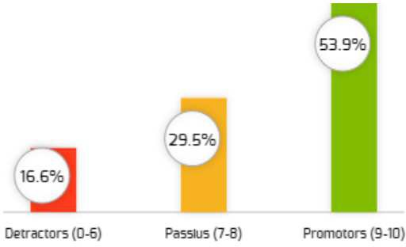

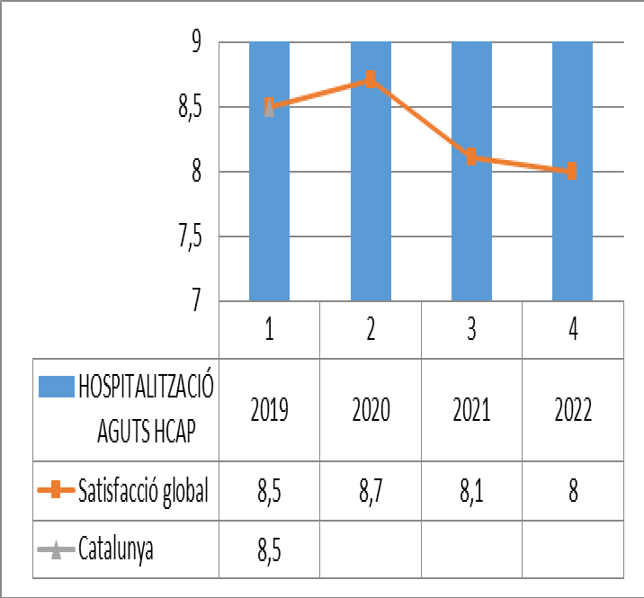

A la pregunta de quins aspectes podem millorar, les respostes han estat:
- Temps que va esperar fins que va ingressar: 15,6%
- Comoditat de l’habitació: 13,2%
- Soroll a la planta: 12,9%
- Informació del funcionament de l’hospital: 8,6%
- Temperatura: 8,3%
- Senyalització: 5,8%
- Neteja: 6,4%
- Il·luminació: 4,2%
- Altres: 25%

En referència a la opinió que els hi mereix el nostre servei en diferents aspectes, els resultats en % són:
Indicador positiu (% de respostes positives) | Catalunya 2018 | 2021 | 2022
Si pogués triar, tornaria a venir a aquest hospital | 88,5 | 76,4 | 90%
Va tenir la sensació d'estar en bones mans | 93,8 | 86,7 | 86%
Valori la qualitat del menjar | 64,3 | 60,9 | 61%
Valori la temperatura del menjar |  | 73,1 | 73%
Valori la neteja de la roba |  | 85,1 | 86%
Valori la tranquil·litat per descansar a la nit | 81,5 | 76,3 | 71%
Valori el respecte a la seva intimitat i privacitat | 93,3 | 83,8 | 80%
Valori l'atenció i el tracte dels infermers/es | 95,8 | 90,3 | 88%
Valori l'atenció i el tracte dels metges/sses | 95,3 | 87,0 | 88%
Valori la informació que li van donar sobre la intervenció (pacients que van estar sotmesos a intervenció quirúrgica) | 94,2 | 85,9 | 86%
Valori la informació que li van donar sobre les proves (pacients als que se li va realitzar algun tipus de prova) | 90,8 | 84,1 | 83%
Si va tenir dolor, valori com el van ajudar a controlar-lo o millorar-lo | 96,0 | 86,3 | 84%
Valori la claredat de la informació rebuda |  | 80,3 | 83%
Ha pogut preguntar tot allò que necessitava saber respecte a la seva malaltia |  | 84,7 | 82%
Valori com es va tenir en compte la seva opinió durant l'hospitalització |  | 82,5 | 80%
Valori el temps que havia d'esperar quan trucava al timbre |  | 85,9 | 83%
S'ha sentit tractat amb respecte |  | 89,8 | 89%
Valori el respecte als seus drets com a usuari/a de l'hospital |  | 82,2 | 86%

A la pregunta de quin professional hauria de millorar el seu tracte i atenció les respostes han estat:

Logopedes 0%
Terapeuta Ocupacional 1%
Treballador social 2%
Portalliteres 2%
Fisioterapeutes 2%
Auxiliar d’infermeria 10%
Res, tot bé 83%

HOSPITALITZACIÓ OBSTETRÍCIA – HOSPITAL COMARCAL DE L’ALT PENEDÈS

Enquesta anònima enviada per SMS que s’envia al 100% de les usuàries que han estat donades d’alta en el centre des de l’1 de gener fins al 31 de desembre de 2022 (460). El % de resposta en relació al total d’enquestes enviades ha estat del 17,6% (81).
Net promoter Score (NPS): 59
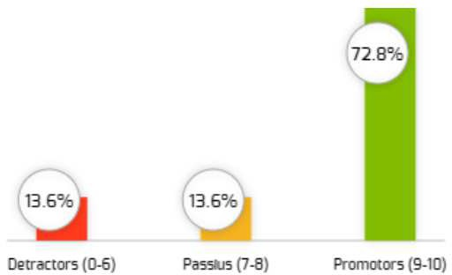

El 47,2%, un cop van saber que estaven embarassades, es van visitar en un centre d’atenció primària, el 33,3% a l’hospital i el 19,4% a ambdós llocs i habitualment els hi va fer el seguiment durant l’embaràs la llevadora en un 54,3%, el ginecòleg i la llevadora en un 41,2%.

De totes les enquestades, el 31,8% van escollir el nostre centre per que ja el coneixien, el 37,9% per què és el centre que li toca, el 3% per comentaris d’altres.

A la pregunta de quins aspectes podem millorar de l’habitació, les respostes han estat: Tranquil·litat a planta 4%
Neteja de la vaixella i la safata 4%
Neteja de la roba 4%
Neteja de l'habitació 5%
Comoditat del llit 9%

A la pregunta de quins aspectes podem millorar del menjar, les respostes han estat:

Temperatura del menjar | 7%
Qualitat i varietat del menjar | 27%
Res, tot estava bé | 58%
Altres | 9%

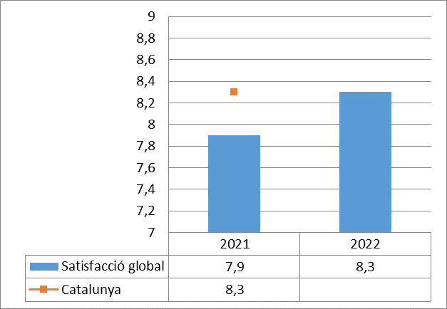

En referència a la opinió que els hi mereix el nostre servei en diferents aspectes, els resultats són:

Indicador positiu (% de respostes positives) | Catalunya 2016 | 2021 2022
Si pogués triar, tornaria a venir a aquest hospital | 83 | 66,7 | 89%
Va tenir la sensació d’estar en bones mans | 92,5 | 80 | 90%
Valori la informació que li varen donar sobre el seguiment del seu embaràs | 93,7 | 72,8 | 91%
Durant la dilatació i el part, els professionals van estar per vostè i per tot el que necessitava |  | 75 | 92%
Durant la dilatació i el part, com valora la informació que li van donar |  | 72,8 | 92%
Valori l'ajuda que li van donar per a controlar o disminuir el dolor durant el part | 57,6 | 77,7 | 87%
Valori l'ajuda que li van donar per a controlar o disminuir el dolor durant el post part | 88,4 | 50 | 91%
En general, està satisfet amb el tracte rebut a l'hospital per part del personal |  | 100 | 93%
Què li va semblar les explicacions que li van donar sobre el postpart i les cures del seu nadó | 64,2 | 60 | 93%
Quina disposició tenien els professionals que el van atendre per escoltar- lo i fer-se càrrec del que a vostè li preocupava |  | 60 | 93%
Com considera que es va realitzar el seguiment del seu fill/a durant l’estada a l’hospital | 94,5 | 100 | 88%
Tenint en compte les circumstàncies que suposa estar ingressat en un hospital, com valora el respecte a la seva intimitat |  | 80 | 85%
Què us sembla el temps que vàreu esperar a la infermera o infermer quan vàreu trucar al timbre |  | 80 | 88%
Creu que els professionals respecten la confidencialitat de tot allò que es refereix a vostè o al seu part |  | 80
Creu que el personal respecta els seus drets |  | 100 | 90%
Considera que se li ha faltat al respecte en alguna ocasió (to de veu, paraules poc adients...) |  | 20 | 12%

HOSPITALITZACIÓ AGUTS – HOSPITAL RESIDÈNCIA SANT CAMIL

Enquesta anònima enviada per SMS que s’envia al 50% dels usuaris que han estat donats d’alta en el centre des de l’1 de gener fins al 31 de desembre de 2022 (9640). El % de resposta en relació al total d’enquestes enviades ha estat del 10,3% (997). De totes les persones enquestades el 54,1% són dones i el 45,9% són homes. El 69% de les respostes les realitza el propi pacient, el 24,3% un familiar i el 6,8% un acompanyant.
El 44,6% dels usuaris refereixen que van ser operats i el 84,5% refereixen que els hi van realitzar algun tipus de prova diagnòstica. D’ells al 82,5% els van identificar amb el seu nom abans de realitzar alguna prova o tractament.

Net promoter Score (NPS): 36

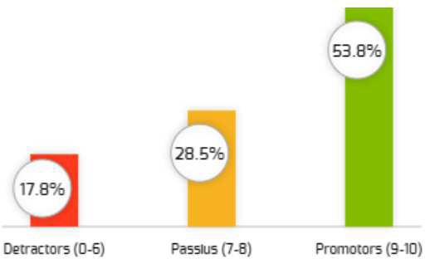

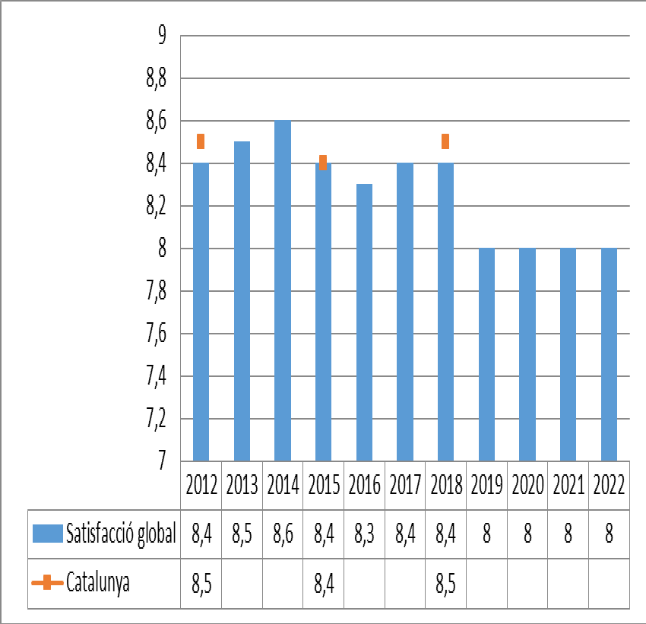

A la pregunta de quins aspectes podem millorar, les respostes han estat:
- Temps que va esperar fins que va ingressar: 23,8%
- Comoditat de l’habitació: 16,1%
- Soroll a la planta: 8,5%
- Informació del funcionament de l’hospital: 8,7%
- Temperatura: 7,9%
- Senyalització: 7,2%
- Neteja: 4,8%
- Il·luminació: 3,2%
- Altres: 19,8%

En referència a la opinió que els hi mereix el nostre servei en diferents aspectes, els resultats en % són:

Indicador positiu (% de respostes positives) | Catalunya 2018 | 2015 | 2016 | 2017 | 2018 | 2019 | 2020 | 2021 2022
Si pogués triar, tornaria a venir a aquest  hospital | 88,5 | 87,8 | 85,9 | 84,3 | 83,8 | 75,8 | 84,4 | 72,1 | 82,3
Va tenir la sensació d'estar en bones mans | 93,8 | 94,7 | 95,2 | 94,0 | 97,6 | 92,9 | 95,8 | 86,2 | 87,5
Valori la qualitat del menjar | 64,3 | 84,6 | 83,3 | 86,1 | 82,7 | 81,1 | 88,0 | 47,3 | 48
Valori la temperatura del menjar |  | 92,9 | 93,0 | 94,1 | 89,2 | 91,3 | 94,0 | 53,7 | 56
Valori la neteja de la roba |  | 98,4 | 98,2 | 98,8 | 98,5 | 97,9 | 98,8 | 82,8 | 87
Valori la tranquil·litat per descansar a la nit | 81,5 | 84 | 83,8 | 86,7 | 86,3 | 79,2 | 77,2 | 75,7 | 73
Valori el respecte a la seva intimitat i  privacitat | 93,3 | 94,3 | 93,8 | 93,8 | 93,4 | 91,1 | 92,8 | 79,1 | 82
Valori l'atenció i el tracte dels infermers/es | 95,8 | 99,8 | 99,9 | 99,7 | 100 | 98,2 | 97,6 | 87,5 | 88
Valori l'atenció i el tracte dels metges/sses | 95,3 | 99,8 | 99,8 | 99,9 | 99,8 | 98,2 | 97,0 | 88,4 | 89
Valori la informació que li van donar sobre la intervenció (pacients que van estar sotmesos a intervenció quirúrgica) | 94,2 | 86,9 | 92,1 | 94,3 | 97,5 | 96,0 | 92,9 | 89,0 | 85
Valori la informació que li van donar sobre les proves (pacients als que se li va realitzar  algun tipus de prova) | 90,8 | 89,7 | 88,5 | 87,1 | 90,3 | 82,4 | 89,2 | 82,2 | 84
Si va tenir dolor, valori com el van ajudar a controlar-lo o millorar-lo | 96,0 | 90,7 | 92,1 | 90,0 | 91,4 | 86,8 | 85,6 | 84,5 | 86
Valori la claredat de la informació rebuda |  |  |  |  |  |  |  | 81,6 | 84
Ha pogut preguntar tot allò que necessitava saber respecte a la seva malaltia |  | 93,9 | 94,7 | 94,8 | 95,6 | 90,0 | 92,2 | 82,6 | 83
Valori com es va tenir en compte la seva opinió durant l'hospitalització |  |  |  |  |  |  |  | 81,7 | 81
Valori el temps que havia d'esperar quan  trucava al timbre |  | 88,1 | 90,2 | 90,2 | 88,9 | 86,1 | 88,6 | 81,5 | 77
S'ha sentit tractat amb respecte |  |  |  |  |  |  |  | 89,9 | 90
Valori el respecte als seus drets com a usuari/a de l'hospital |  |  |  |  |  |  |  | 85,6 | 86

A la pregunta de quin professional hauria de millorar el seu tracte i atenció les respostes han estat:

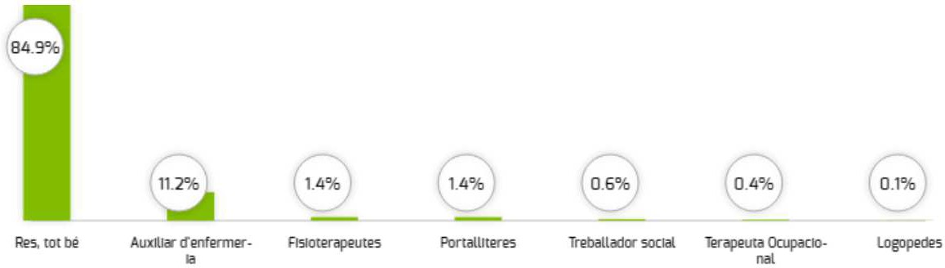

HOSPITALITZACIÓ OBSTETRÍCIA – HOSPITAL RESIDÈNCIA SANT CAMIL

Enquesta anònima enviada per SMS que s’envia al 100% de les usuàries que han estat donades d’alta en el centre des de l’1 de gener fins al 31 de desembre de 2022 (511). El % de resposta en relació al total d’enquestes enviades ha estat del 37,7% (193).

Net promoter Score (NPS): 61
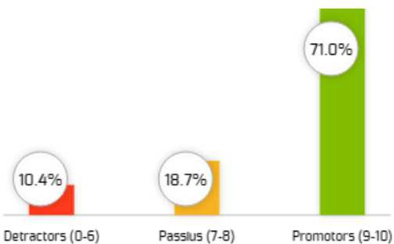

El 64,2%, un cop van saber que estaven embarassades, es van visitar en un centre d’atenció primària, i habitualment els hi va fer el seguiment durant l’embaràs la llevadora en un 58,7%, el ginecòleg i la llevadora en un 33%.
De totes les enquestades, el 40% van escollir el nostre centre per que ja el coneixien, el 23,5% per què és el centre que li toca, el 12,9% per comentaris d’altres, el 13,5% per informació de la llevadora.

A la pregunta de quins aspectes podem millorar de l’habitació, les respostes han estat:
- Res, tot estava be: 39,8%
- Comoditat del llit: 20,4%
- Temperatura: 15,5%
- Il·luminació: 9,9%

- Tranquil·litat: 3,9%
- Horaris: 4,4%
- Neteja de la roba: 2,2%
- Neteja de l’habitació: 2,8%
- Neteja de la vaixella: 1,1%

A la pregunta de quins aspectes podem millorar del menjar, les respostes han estat:
- Res, tot estava be: 37,0%
- Qualitat i quantitat: 33,8%
- Temperatura: 6,5%
- Adequació de la dieta: 8,4%
- Altres: 14,3%
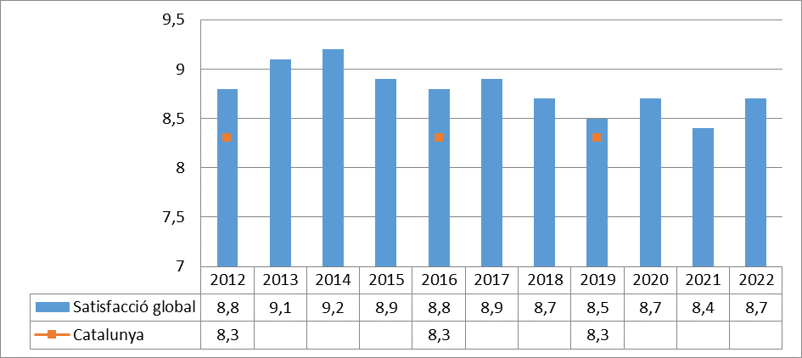

En referència a la opinió que els hi mereix el nostre servei en diferents aspectes, els resultats són:

Indicador positiu (% de respostes positives) | Catalunya 2016 | 2021 | 2022
Si pogués triar, tornaria a venir a aquest hospital | 83 | 76,6 | 89,7
Va tenir la sensació d’estar en bones mans | 92,5 | 88,8 | 94
Valori la informació que li varen donar sobre el seguiment del seu embaràs | 93,7 | 94 | 93
Durant la dilatació i el part, els professionals van estar per vostè i per tot el que necessitava |  | 91,6 | 93
Durant la dilatació i el part, com valora la informació que li van donar |  | 88,9 | 93
Valori l'ajuda que li van donar per a controlar o disminuir el dolor durant el part | 57,6 | 77,8 | 91
Valori l'ajuda que li van donar per a controlar o disminuir el dolor durant el post part | 88,4 | 84,5 | 90
En general, està satisfet amb el tracte rebut a l'hospital per part del personal |  | 88,9 | 96
Què li va semblar les explicacions que li van donar sobre el postpart i les cures del seu nadó | 64,2 | 80 | 90

Indicador positiu (% de respostes positives) | Catalunya 2016 | 2021 | 2022
Quina disposició tenien els professionals que el van atendre per escoltar-lo i fer-se càrrec del que a vostè li preocupava |  | 91,1 | 92
Com considera que es va realitzar el seguiment del seu fill/a durant l’estada a l’hospital | 94,5 | 88,9 | 94
Tenint en compte les circumstàncies que suposa estar ingressat en un hospital, com valora el respecte a la seva intimitat |  | 91,1 | 91
Què us sembla el temps que vareu esperar a la infermera o infermer quan vareu trucar al timbre |  | 84,5 | 93
Creu que els professionals respecten la confidencialitat de tot allò que es refereix a vostè o al seu part |  | 93,3 | 93,3
Creu que el personal respecta els seus drets |  | 86,7 | 94
Considera que se li ha faltat al respecte en alguna ocasió (to de veu, paraules poc adients...) |  | 35,5 | 7

A la pregunta de quin professional hauria de millorar el seu tracte i atenció les respostes han estat:

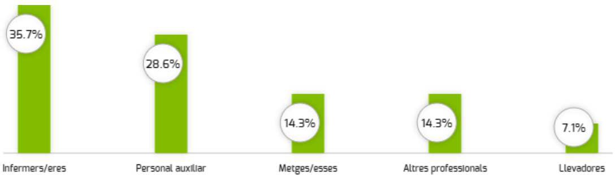

URGÈNCIES

URGÈNCIES – HOSPITAL COMARCAL DE L’ALT PENEDÈS

Enquesta anònima enviada per SMS que s’envia al 25% dels usuaris atesos al Servei d’Urgències del centre des de l’1 de gener fins al 31 de desembre de 2022 (53905). El % de resposta en relació al total d’enquestes enviades ha estat del 7,2% (3896).

Net promoter Score (NPS): 19

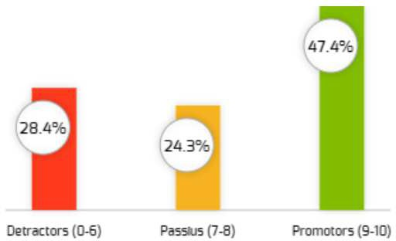

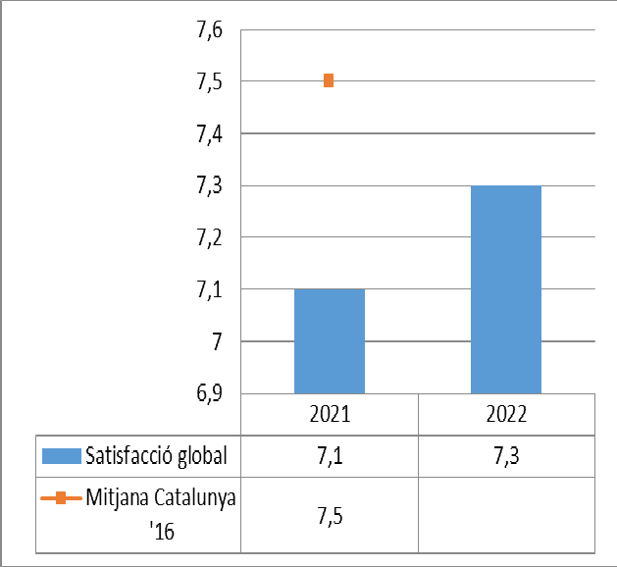

Indicador positiu (% de respostes positives) | Catalunya 2016 | 2021 | 2022
Si pogués triar, tornaria a venir a aquest hospital? | 80,3 | 59,7 | 71,7
Va tenir la sensació d’estar en bones mans | 89,1 | 75,3 | 76,6
Valori el temps que va esperar a urgències fins que va ser atès |  | 59,0 | 63,8
Valori la informació que va rebre sobre el temps que havia d'esperar a urgències per ser atès |  | 51,4 | 55,6
Valori el temps que va estar a urgències des que va arribar fins que li van donar l’alta | 53,8 | 58,3 | 64,1
Valori l'amabilitat i el tracte rebut per part dels metges/metgesses | 90,9 | 79,2 | 81,5
Valori l'amabilitat i el tracte rebut per part dels infermers/infermeres | 92,2 | 83,6 | 85,9
Valori l'amabilitat i el tracte rebut per part del personal de recepció |  | 78,4 | 81,2
Valori la claredat de la informació rebuda |  | 75,4 | 76,4
Els metges li van donar la informació que necessitava sobre la malaltia o el motiu pel qual va anar a urgències | 91,8 | 74,4 | 76,9
Quan va marxar d’urgències, va entendre (vostè o la seva família) tot el que havia de fer | 94,0 | 80,8 | 81,7
En aquests moments, diria que li van resoldre el motiu pel que havia anat a urgències | 81,7 | 72,6 | 75,0
Si va tenir dolor, valori com el van ajudar a controlar-lo o millorar-lo | 82,5 | 70,4 | 72,9
Valori la comoditat |  | 66,4 | 71,6
Valori la neteja |  | 81,9 | 85,2
Valori la senyalització |  | 84,4 | 85,2
Valori el respecte a la seva intimitat i privacitat | 89,7 | 80,6 | 83,5
Valori el respecte als seus drets com a usuari/a del Servei d'Urgències |  | 79,9 | 82,4

URGÈNCIES – HOSPITAL RESIDÈNCIA SANT CAMIL

Enquesta anònima enviada per SMS que s’envia al 25% dels usuaris atesos al Servei d’Urgències del centre des de l’1 de gener fins al 31 de desembre de 2022 (7990). El % de resposta en relació al total d’enquestes enviades ha estat del 6,3% (3704).

Net promoter Score (NPS): 10

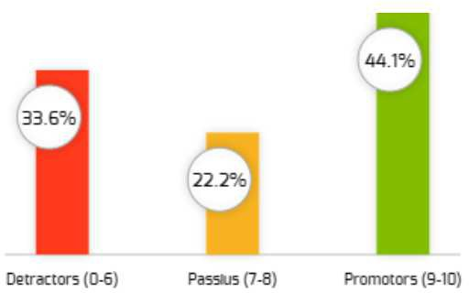

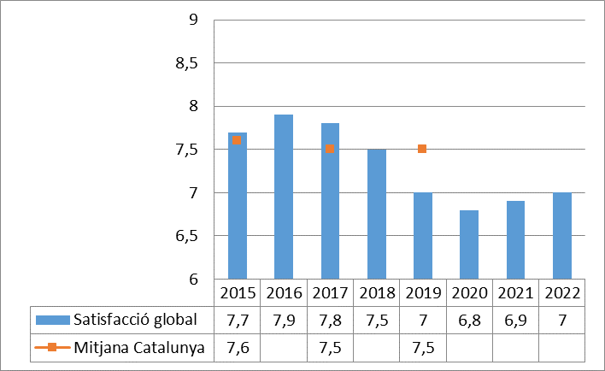

Indicador positiu (% de respostes positives) | Catalunya 2016 | 2021 | 2022
Si pogués triar, tornaria a venir a aquest hospital? | 80,3 | 57,0 | 71,4
Va tenir la sensació d’estar en bones mans | 89,1 | 74,6 | 74,6
Valori el temps que va esperar a urgències fins que va ser atès |  | 51,2 | 49,0
Valori la informació que va rebre sobre el temps que havia d'esperar a urgències per ser atès |  | 50,5 | 49,0
Valori el temps que va estar a urgències des que va arribar fins que li van donar l’alta | 53,8 | 55,3 | 52,0
Valori l'amabilitat i el tracte rebut per part dels metges/metgesses | 90,9 | 81,7 | 81,0
Valori l'amabilitat i el tracte rebut per part dels infermers/infermeres | 92,2 | 84,3 | 83,0
Valori l'amabilitat i el tracte rebut per part del personal de recepció |  | 77,1 | 79,0
Valori la claredat de la informació rebuda |  | 73,9 | 74,0
Els metges li van donar la informació que necessitava sobre la malaltia o el motiu pel qual va anar a urgències | 91,8 | 75,8 | 76,0
Quan va marxar d’urgències, va entendre (vostè o la seva família) tot el que havia de fer | 94,0 | 80,5 | 79,0
En aquests moments, diria que li van resoldre el motiu pel que havia anat a urgències | 81,7 | 72,0 | 72,0
Si va tenir dolor, valori com el van ajudar a controlar-lo o millorar-lo | 82,5 | 68,9 | 70,0
Valori la comoditat |  | 61,6 | 65,0
Valori la neteja |  | 81,2 | 85,0
Valori la senyalització |  | 70,6 | 82,0
Valori el respecte a la seva intimitat i privacitat | 89,7 | 73,8 | 77,0
Valori el respecte als seus drets com a usuari/a del Servei d'Urgències |  | 75,5 | 76,0

URGÈNCIES – HOSPITAL SANT ANTONI ABAT

Enquesta anònima enviada per SMS que s’envia al 25% dels usuaris atesos al Servei d’Urgències del centre des de l’1 de gener fins al 31 de desembre de 2022 (5773). El % de resposta en relació al total d’enquestes enviades ha estat del 5,6% (2284).

Net promoter Score (NPS): 11

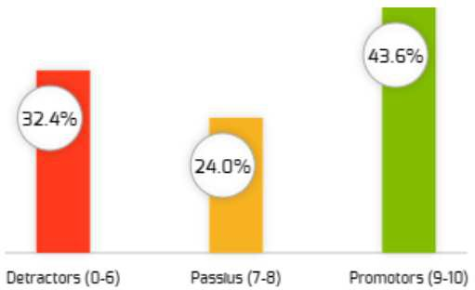

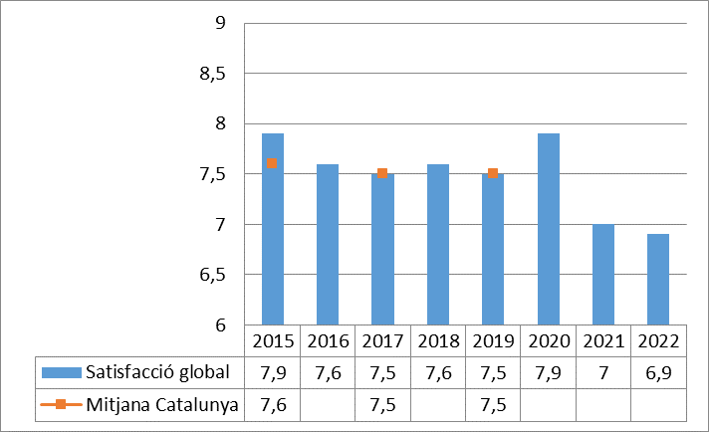

Indicador positiu (% de respostes positives) | Catalunya 2016 | 2021 | 2022
Si pogués triar, tornaria a venir a aquest hospital? | 80,3 | 58,2 | 71,5
Va tenir la sensació d’estar en bones mans | 89,1 | 75,3 | 75,0
Valori el temps que va esperar a urgències fins que va ser atès |  | 54,3 | 54,0
Valori la informació que va rebre sobre el temps que havia d'esperar a urgències per ser atès |  | 52,8 | 52,0
Valori el temps que va estar a urgències des que va arribar fins que li van donar l’alta | 53,8 | 55,9 | 56,0
Valori l'amabilitat i el tracte rebut per part dels metges/metgesses | 90,9 | 77,3 | 79,0
Valori l'amabilitat i el tracte rebut per part dels infermers/infermeres | 92,2 | 82,3 | 83,0
Valori l'amabilitat i el tracte rebut per part del personal de recepció |  | 78,8 | 79,0
Valori la claredat de la informació rebuda |  | 74,0 | 75,0
Els metges li van donar la informació que necessitava sobre la malaltia o el motiu pel qual va anar a urgències | 91,8 | 74,3 | 75,0
Quan va marxar d’urgències, va entendre (vostè o la seva família) tot el que havia de fer | 94,0 | 79,4 | 80,0
En aquests moments, diria que li van resoldre el motiu pel que havia anat a urgències | 81,7 | 73,5 | 72,0
Si va tenir dolor, valori com el van ajudar a controlar-lo o millorar-lo | 82,5 | 71,0 | 71,0
Valori la comoditat |  | 66,4 | 68,0
Valori la neteja |  | 79,4 | 82,0
Valori la senyalització |  | 76,7 | 80,0
Valori el respecte a la seva intimitat i privacitat | 89,7 | 78,2 | 83,0
Valori el respecte als seus drets com a usuari/a del Servei d'Urgències |  | 77,3 | 80,0

CONSULTES EXTERNES – HOSPITAL COMARCAL DE L’ALT PENEDÈS

Enquesta anònima enviada per SMS que s’envia al 50% d’usuaris que han estat visitats (1a visita) en el centre des de l’1 de gener fins al 31 de desembre de 2022 (3614). El % de resposta en relació al total d’enquestes enviades ha estat del 7,4% (2503).

Net promoter Score (NPS): 37
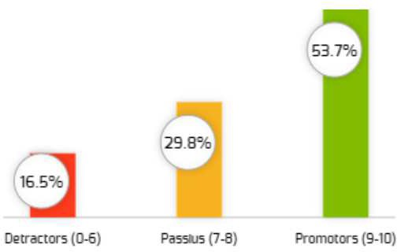

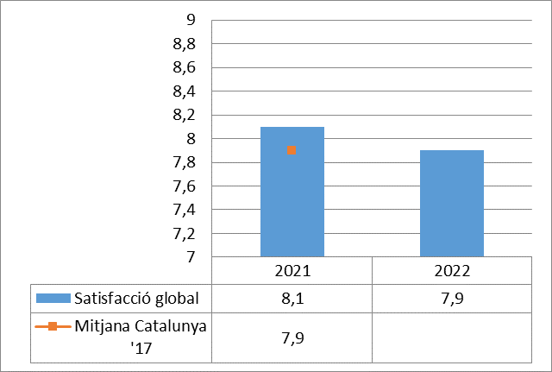

Indicador positiu (% de respostes positives) Mitjana 2021  Catalunya'17 |  |  | 2022
Si pogués triar, tornaria a venir a aquest hospital? | 86,5 | 76,6 | 88,0
Va tenir la sensació d’estar en bones mans |  | 89,1 | 86,0
Indiqui la seva satisfacció amb el temps d'espera des de la petició de la consulta fins la visita | 64,4 | 64,4 | 62,0
Valori el temps que ha esperat des que ha arribat fis que l'han atès | 81,3 | 73,4 | 74,0
Valori l'amabilitat i el tracte de l'administratiu/va | 90,3 | 89,2 | 88,0
Valori l'amabilitat i el tracte del metges/ssa | 93,0 | 90,0 | 90,0
Valori l'amabilitat i el tracte de l'infermer/a | 96,2 | 93,0 | 91,0
Valori la claredat de la informació que ha rebut |  | 87,8 | 87,0
Valori el temps que liha dedicat el metge/ssa | 81,0 | 85,0 | 83,0
Valori com va tenir en compte la seva opinió durant la consulta |  | 84,7 | 84,0
Valori el respecte a la seva intimitat i privacitat | 96,0 | 92,9 | 92,0
Valori la senyalització |  | 88,6 | 89,0
Valori la comoditat | 74,1 | 80,7 | 81,0
Valori la neteja | 94,3 | 90,1 | 90,0
Valori com l'horari de les consultes s'adapta a les seves necessitats |  | 74,8 | 74,0
Valori l'accessibilitat per a comunicar telefònicament amb les consultes |  | 63,1 | 60,0
Valori el respecte als seus drets com a usuari/a de l'hospital |  | 85,9 | 83,0

CONSULTES EXTERNES – ÀMBIT GARRAF

Enquesta anònima enviada per SMS que s’envia al 50% d’usuaris que han estat visitats (1a visita) en el centre des de l’1 de gener fins al 31 de desembre de 2022 (57907). El % de resposta en relació al total d’enquestes enviades ha estat del 4,9% (2893).

Net promoter Score (NPS): 40
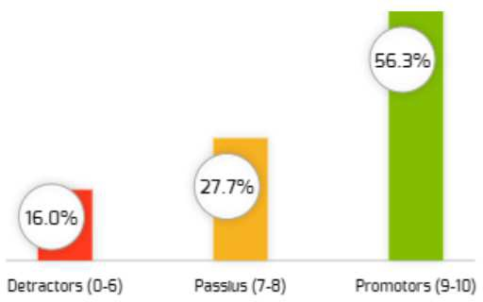

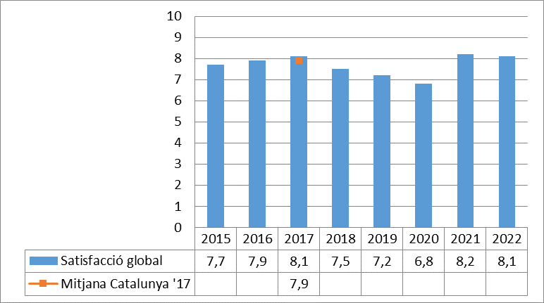

Indicador positiu (% de respostes positives) Mitjana 2021  Catalunya'17 |  |  | 2022
Si pogués triar, tornaria a venir a aquest hospital? | 86,5 | 73,6 | 88,1
Va tenir la sensació d’estar en bones mans |  | 90,1 | 88
Indiqui la seva satisfacció amb el temps d'espera des de la petició de la consulta fins la visita | 64,4 | 62,3 | 63
Valori el temps que ha esperat des que ha arribat fis que l'han atès | 81,3 | 76,7 | 75
Valori l'amabilitat i el tracte de l'administratiu/va | 90,3 | 90,7 | 90
Valori l'amabilitat i el tracte del metges/ssa | 93 | 92,7 | 92
Valori l'amabilitat i el tracte de l'infermer/a | 96,2 | 93,0 | 92,0
Valori la claredat de la informació que ha rebut |  | 87,8 | 88
Valori el temps que li ha dedicat el metge/ssa | 81 | 88,1 | 87
Valori com va tenir en compte la seva opinió durant la consulta |  | 87,9 | 87
Valori el respecte a la seva intimitat i privacitat | 96 | 95,5 | 92
Valori la senyalització |  | 84,2 | 85
Valori la comoditat | 74,1 | 79,2 | 80
Valori la neteja | 94,3 | 92,6 | 92
Valori com l'horari de les consultes s'adapta a les seves necessitats |  | 75,0 | 75,0
Valori l'accessibilitat per a comunicar telefònicament amb les consultes |  | 59,1 | 57
Valori el respecte als seus drets com a usuari/a de l'hospital |  | 85,4 | 83

CIRURGIA MAJOR AMBULATÒRIA – HOSPITAL COMARCAL DE L’ALT PENEDÈS

Enquesta anònima enviada per SMS que s’envia al 100% d’usuaris que han estat donats d’alta de Cirurgia Major Ambulatòria en el centre des de l’1 de gener fins al 31 de desembre de 2022 (2683). El % de resposta en relació al total d’enquestes enviades ha estat del 28,5% (766).

Net promoter Score (NPS): 60

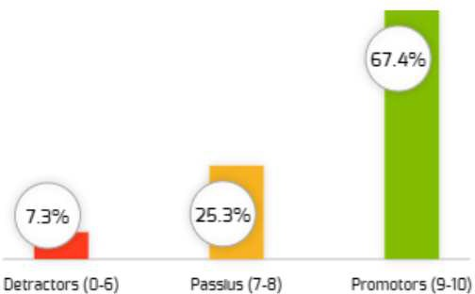

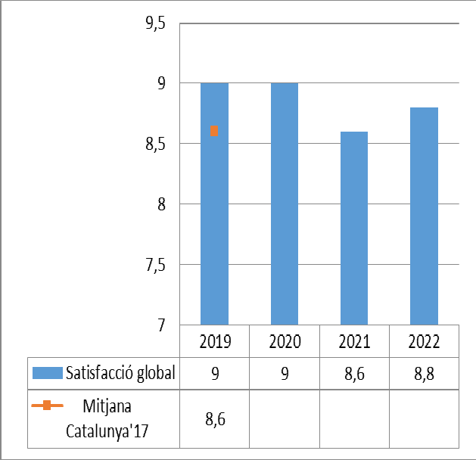

Indicador positiu (% de respostes positives) | 2021 | 2022
Si pogués triar, tornaria a venir a aquest hospital | 81,6 | 95,3
Va tenir la sensació d'estar en bones mans | 93,5 | 96,0
Valori el temps d'espera des que va saber que s'havia d'operar fins a l'operació | 57,4 | 64,0
Valori el temps d'espera per accedir al quiròfan el dia que el van operar | 83,6 | 84,0
Valori la informació que ha rebut abans de la cirurgia | 82,7 | 90,0
Valori la informació que ha rebut després de la cirurgia | 81,3 | 88,0
Quan va marxar cap a casa, va entendre (vostè o la seva família) tot el que havia de fer | 87,5 | 93,0
Valori el seguiment i control després de l'operació | 80,1 | 84,0
Si va tenir dolor, valori com el van ajudar a controlar-lo o millorar-lo | 85,0 | 86,0
Valori l'amabilitat i el tracte rebut per part dels metges/metgesses | 93,6 | 96,0
Valori l'amabilitat i el tracte rebut per part dels infermers/infermeres | 96,4 | 97,0
Valori l'amabilitat i el tracte rebut per part del personal de recepció | 91,3 | 95,0
Valori la comoditat | 88,0 | 92,0
Valori la neteja | 94,9 | 96,0
Valori la senyalització | 93,9 | 94,0
Valori el respecte a la seva intimitat i privacitat | 93,9 | 94,0
Valori el respecte als seus drets com a usuari/a de l'hospital | 89,7 | 95,0

CIRURGIA MAJOR AMBULATÒRIA – HOSPITAL RESIDÈNCIA SANT CAMIL

Enquesta anònima enviada per SMS que s’envia al 100% d’usuaris que han estat donats d’alta de Cirurgia Major Ambulatòria en el centre des de l’1 de gener fins al 31 de desembre de 2022 (738). El
% de resposta en relació al total d’enquestes enviades ha estat del 54,5% (402). Net promoter Score (NPS): 51
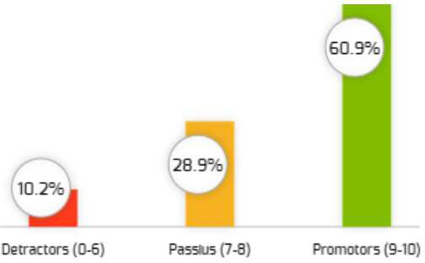

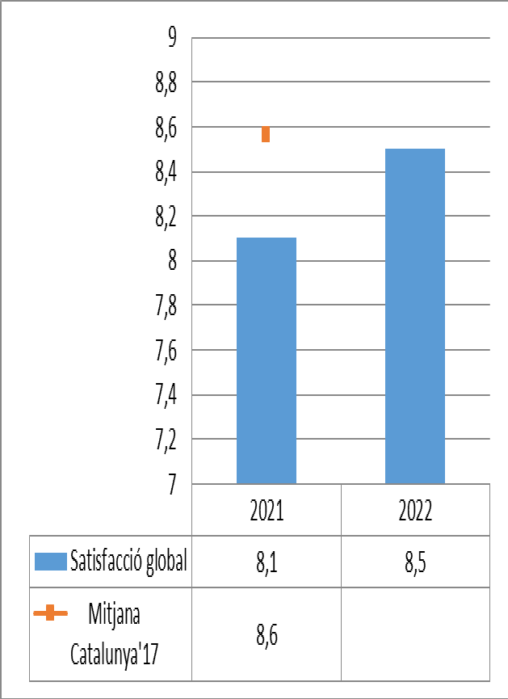

Indicador positiu (% de respostes positives) | 2021 | 2022
Si pogués triar, tornaria a venir a aquest hospital | 71,4 | 93,0
Va tenir la sensació d'estar en bones mans | 85,0 | 92,0
Valori el temps d'espera des que va saber que s'havia d'operar fins a l'operació | 57,6 | 67,0
Valori el temps d'espera per accedir al quiròfan el dia que el van operar | 76,2 | 80,0
Valori la informació que ha rebut abans de la cirurgia | 79,4 | 86,0
Valori la informació que ha rebut després de la cirurgia | 78,5 | 84,0
Quan va marxar cap a casa, va entendre (vostè o la seva família) tot el que havia de fer | 80,0 | 88,0
Valori el seguiment i control després de l'operació | 72,3 | 80,0
Si va tenir dolor, valori com el van ajudar a controlar-lo o millorar-lo | 79,8 | 86,0
Valori l'amabilitat i el tracte rebut per part dels metges/metgesses | 91,6 | 95,0
Valori l'amabilitat i el tracte rebut per part dels infermers/infermeres | 93,6 | 93,0
Valori l'amabilitat i el tracte rebut per part del personal de recepció | 89,3 | 92,0
Valori la comoditat | 69,3 | 82,0
Valori la neteja | 91,4 | 93,0
Valori la senyalització | 84,2 | 87,0
Valori el respecte a la seva intimitat i privacitat | 88,4 | 92,0
Valori el respecte als seus drets com a usuari/a de l'hospital | 87,0 | 92,0

CIRURGIA MAJOR AMBULATÒRIA – HOSPITAL SANT ANTONI ABAT

Enquesta anònima enviada per SMS que s’envia al 100% d’usuaris que han estat donats d’alta de Cirurgia Major Ambulatòria en el centre des de l’1 de gener fins al 31 de desembre de 2022 (2673). El % de resposta en relació al total d’enquestes enviades ha estat del 27,8% (743).

Net promoter Score (NPS): 57

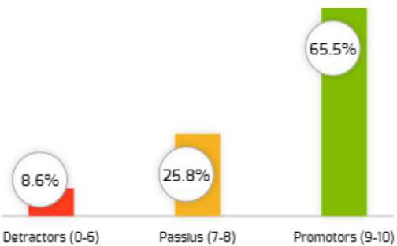

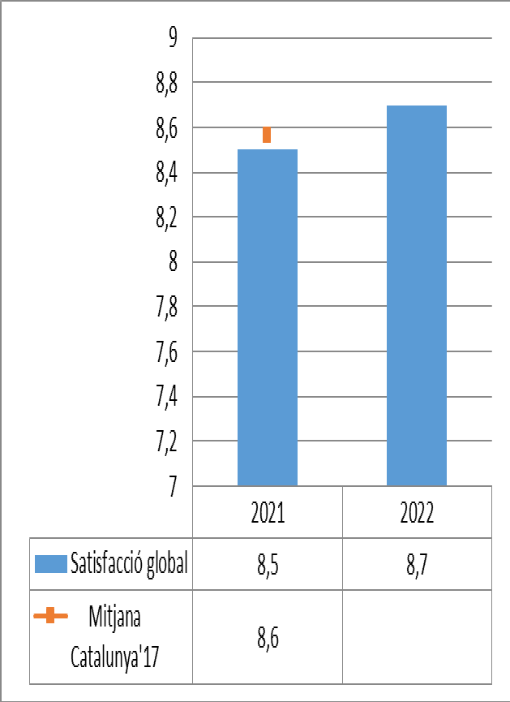

Indicador positiu (% de respostes positives) | 2021 | 2022
Si pogués triar, tornaria a venir a aquest hospital | 82,7 | 94,1
Va tenir la sensació d'estar en bones mans | 91,0 | 95,0
Valori el temps d'espera des que va saber que s'havia d'operar fins a l'operació | 71,9 | 65,0
Valori el temps d'espera per accedir al quiròfan el dia que el van operar | 82,6 | 82,0
Valori la informació que ha rebut abans de la cirurgia | 82,5 | 83,0
Valori la informació que ha rebut després de la cirurgia | 82,9 | 88,0
Quan va marxar cap a casa, va entendre (vostè o la seva família) tot el que havia de fer | 88,9 | 93,0
Valori el seguiment i control després de l'operació | 75,6 | 82,0
Si va tenir dolor, valori com el van ajudar a controlar-lo o millorar-lo | 83,1 | 88,0
Valori l'amabilitat i el tracte rebut per part dels metges/metgesses | 94,3 | 97,0
Valori l'amabilitat i el tracte rebut per part dels infermers/infermeres | 93,6 | 96,0
Valori l'amabilitat i el tracte rebut per part del personal de recepció | 92,2 | 90,0
Valori la comoditat | 81,6 | 87,0
Valori la neteja | 92,2 | 94,0
Valori la senyalització | 87,9 | 91,0
Valori el respecte a la seva intimitat i privacitat | 94,3 | 94,0
Valori el respecte als seus drets com a usuari/a de l'hospital | 94,3 | 94,0

ATENCIÓ SOCIOSANITÀRIA

HOSPITALITZACIÓ SOCIOSANITÀRIA

HOSPITALITZACIÓ SOCIOSANITÀRIA I CURES PAL·LIATIVES – HOSPITAL RESIDÈNCIA SANT CAMIL

Enquesta anònima enviada per SMS que s’envia al 100% d’usuaris que han estat donats d’alta en el centre des de l’1 de gener fins al 31 de desembre de 2022 (1361). El % de resposta en relació al total d’enquestes enviades ha estat del 14,3% (195). El 69,9% de les enquestes les respon el familiar i el 24,4% el propi pacient.

Net promoter Score (NPS): 45

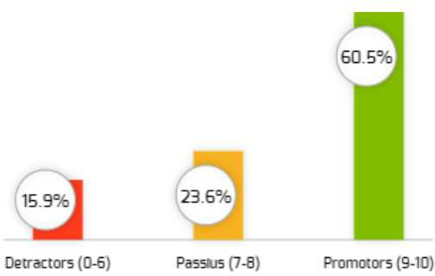

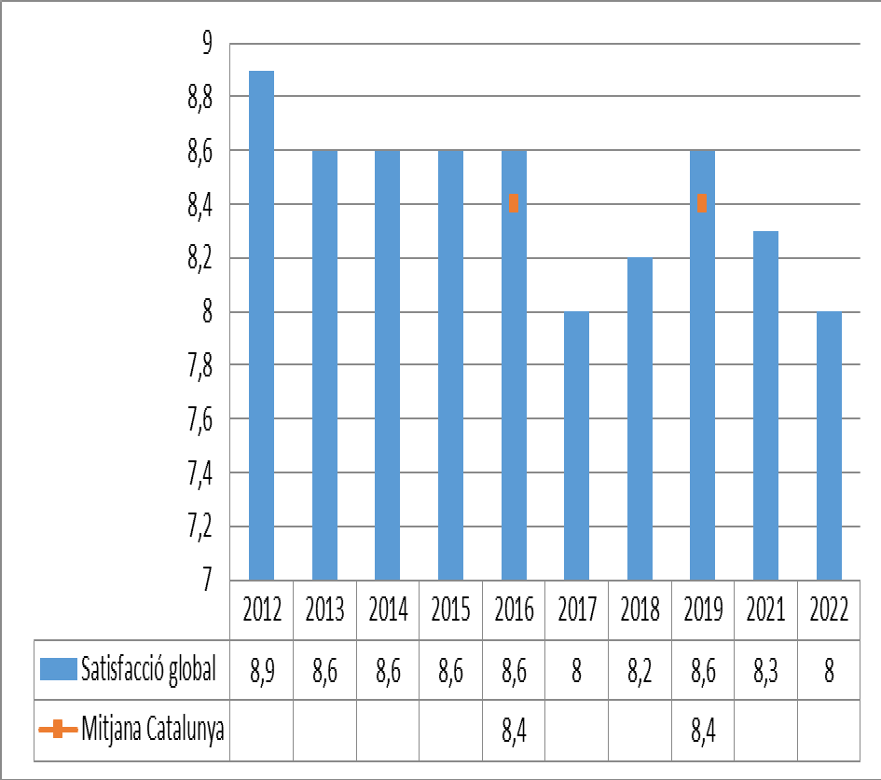

Respecte a la pregunta de quin professional creu que hauria de millorar el seu tracte i atenció, les respostes han estat:
- Personal auxiliar: 38%
- Infermers/es: 28%
- Treballador/a social: 4,0%
- Metges/esses: 14,0%
- Altres professionals: 16,0%
En relació a la pregunta de quins aspectes considera que hem de millorar, les respostes han estat:
- Neteja de la vaixella i safata: 3,4%
- Il·luminació: 3,7%
- Neteja de la roba: 4,9%
- Comoditat del llit: 6,2%
- Tranquil·litat a l’hospital: 6,5%
- Neteja de l’habitació: 6,8%
- Temperatura del menjar: 8,3%
- Horaris de l’hospital: 8,9%
- Temperatura de l’habitació: 8,9%
- El compartir habitació amb un altre pacient: 10,2%
- Qualitat i varietat del menjar: 13,2%
- No, tot estava bé: 19,1%

 | Mitjana Catalunya'16 | 2021 | 2022
Si pogués triar, tornaria a venir a aquest hospital | 91,6 | 69,5 | 86,7
Valoreu la tranquil·litat que hi ha, per descansar i dormir a la nit (sorolls, llums, canvis de torn, que us despertin per donar-vos la  medicació, etc.) | 86,6 | 69,4 | 78,0
Us han demanat quina informació voleu que es doni a la vostra família sobre la vostra malaltia | 62,6 | 70,8 | 69,0
Valoreu les explicacions del metge o metgessa sobre com va la vostra malaltia | 81,7 | 80,7 | 88,0
Valoreu la claredat de la informació que us han donat |  | 83,9 | 89,0
Teniu la sensació d’estar en bones mans | 97,2 | 77,3 | 85,0
Valoreu el tracte i l'atenció del personal |  | 93,3 | 86,0
Valoreu l’ajuda que us donen per menjar, banyar-vos, vestir-vos o anar al lavabo | 94,8 | 76,7 | 81,0
Valori el temps que heu d’esperar a la infermera o infermer quan truca al timbre | 81,9 | 73,3 | 75,0

 | Mitjana Catalunya'16 | 2021 | 2022
Tenint en compte les circumstàncies que suposa estar ingressat a un hospital, com valoreu el respecte a la vostra intimitat? Per exemple: quan us renten o us curen, truquen a la porta abans d'entrar a  l'habitació... | 96,6 | 76,7 | 83,0
Valoreu la manera en què us han ajudat a controlar o millorar el dolor | 92,0 | 87,5 | 75,0
Valori el respecte dels professionals a la confidencialitat de tot allò que es refereix a vostè o a la seva malaltia |  | 86,2 | 89,0
Valori el respecte als seus drets com a usuari/a de l'hospital |  | 82,8 | 85,0

HOSPITALITZACIÓ SOCIOSANITÀRIA – HOSPITAL SANT ANTONI ABAT

Enquesta anònima enviada per SMS que s’envia al 100% d’usuaris que han estat donats d’alta en el centre des de l’1 de gener fins al 31 de desembre de 2022 (823). El % de resposta en relació al total d’enquestes enviades ha estat del 9,3% (77). El 75% de les enquestes les respon el familiar i el 15,4% el propi pacient.

Net promoter Score (NPS): 8

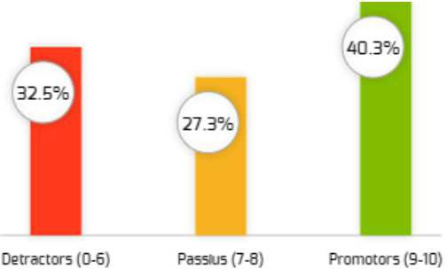

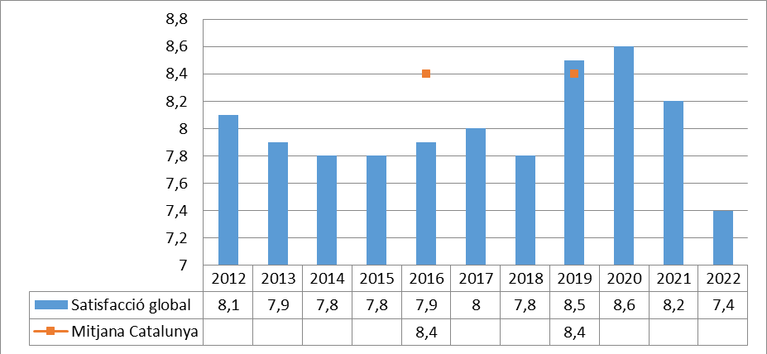

Respecte a la pregunta de quin professional creu que hauria de millorar el seu tracte i atenció, les respostes han estat:
- Treballador/a social: 5,4%
- Altres professionals: 8,1%
- Metges/esses: 13,5%

- Infermers/es: 27,0%
- Personal auxiliar: 45,9%
En relació a la pregunta de quins aspectes considera que hem de millorar, les respostes han estat:
- Neteja de la vaixella i safata: 2,0%
- Neteja de la roba: 2,6%
- Il·luminació: 2,6%
- Comoditat del llit: 6,0%
- Temperatura de l’habitació: 6,6%
- Tranquil·litat a l’hospital: 7,9%
- Neteja de l’habitació: 9,3%
- El compartir habitació amb un altre pacient: 10,6%
- Temperatura del menjar: 10,6%
- Horaris de l’hospital: 12,6%
- Qualitat i varietat del menjar: 14,6%
- No, tot estava bé: 14,6%

 | Mitjana Catalunya'16 | 2021 | 2022
Si pogués triar, tornaria a venir a aquest hospital | 91,6 | 61,5 | 79,3
Valoreu la tranquil·litat que hi ha, per descansar i dormir a la nit (sorolls, llums, canvis de torn, que us despertin per donar-vos la medicació, etc.) | 86,6 | 65,4 | 59,0
Us han demanat quina informació voleu que es doni a la vostra família sobre la vostra malaltia | 62,6 | 68,5 | 70,0
Valoreu les explicacions del metge o metgessa sobre com va la vostra malaltia | 81,7 | 69,6 | 76,0
Valoreu la claredat de la informació que us han donat |  | 73,9 | 70,0
Teniu la sensació d’estar en bones mans | 97,2 | 77,3 | 67,0
Valoreu el tracte i l'atenció del personal |  | 86,4 | 72,0
Valoreu l’ajuda que us donen per menjar, banyar-vos, vestir-vos o anar al lavabo | 94,8 | 90,5 | 64,0
Valori el temps que heu d’esperar a la infermera o infermer quan truca al timbre | 81,9 | 61,9 | 53,0
Tenint en compte les circumstàncies que suposa estar ingressat a un hospital, com valoreu el respecte a la vostra intimitat? Per exemple: quan us renten o us curen, truquen a la porta abans d'entrar a l'habitació... | 96,6 | 76,2 | 72,0
Valoreu la manera en què us han ajudat a controlar o millorar el dolor | 92,0 | 66,7 | 70,0
Valori el respecte dels professionals a la confidencialitat de tot allò que es refereix a vostè o a la seva malaltia |  | 95,2 | 82,0
Valori el respecte als seus drets com a usuari/a de l'hospital |  | 85,7 | 73,0

HOSPITAL DE DIA SOCIOSANITARI

Enquesta anònima enviada per SMS que s’envia al 100% d’usuaris que han estat donats d’alta de l’Hospital de dia sociosanitari en el centre des de l’1 de gener fins al 31 de desembre de 2022 (182). El % de resposta en relació al total d’enquestes enviades ha estat del 40,6% (74). El 76,5% de les enquestes les respon el familiar i el 11,8% el propi pacient.

Net promoter Score (NPS): 82

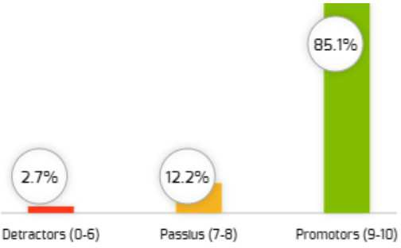

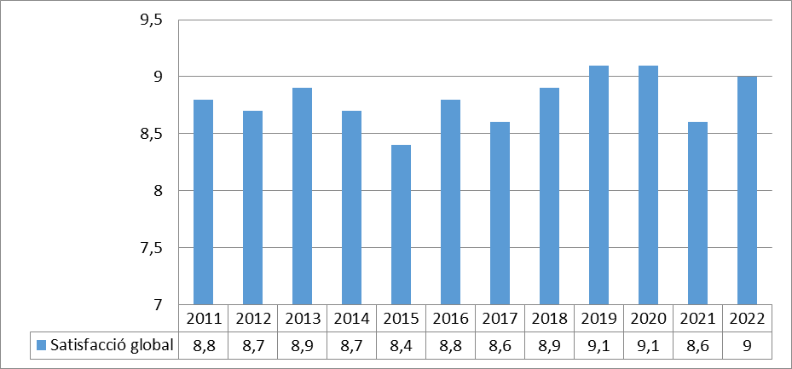

Respecte a la pregunta de quin professional creu que hauria de millorar el seu tracte i atenció, les respostes han estat:
- Metges/esses: 100%

En relació a la pregunta de quins aspectes considera que hem de millorar, les respostes han estat:
- Neteja de les instal·lacions: 1,3%
- Neteja de la vaixella i safata: 1,3%
- Il·luminació: 1,3%
- Horaris de l’Hospital de dia: 2,5%
- Temperatura del menjar: 3,8%
- Temperatura de l’Hospital de dia: 6,3%
- Qualitat i varietat del menjar: 12,7%
- No, tot estava bé: 70,9%

Indicador positiu (% de respostes positives) | 2021 | 2022
Si pogués triar, tornaria a venir a aquest hospital | 87,5 | 97,4
Valoreu el temps que va haver d’esperar des de que li van proposar assistir a Hospital de Dia, fins a ingressar | 93,8 | 98,0
Valoreu l’acollida que va rebre a Hospital de Dia | 93,8 | 97,0
Valoreu el tracte i l'atenció del personal | 93,8 | 97,0
Valoreu la disposició que tenen els professionals per escoltar-vos i fer-se càrrec del que us preocupa de la vostra salut | 87,6 | 97,0
Valori la claredat de la informació que us han donat durant la seva assistència (en l’administració de medicació, en el control de la seva malaltia... | 87,5 | 92,0
Si ha tingut dolor, valori la manera en què l’ajuden a millorar-lo o controlar-lo | 50,0 | 75,0
Valori la intervenció de l’equip per millorar la seva mobilitat (marxa, exercicis,  equilibri…) | 87,1 | 93,0
Valori la intervenció de l’equip per millorar el seu estat d’ànim | 89,7 | 96,0
Valori l’assessorament de l'equip sobre aspectes socials (orientacions sobre recursos i tràmits, ajudes…) | 82,7 | 90,0
Valori la relació amb la resta de companys d’hospital de dia | 86,2 | 93,0

REHABILITACIÓ

REHABILITACIÓ – HOSPITAL COMARCAL DE L’ALT PENEDÈS

Enquesta anònima enviada per SMS que s’envia al 100% d’usuaris que han estat donats d’alta de Rehabilitació des de l’1 de gener fins al 31 de desembre de 2022. L’enquesta l’han respost 305 persones de les quals el 98,8% han estat ateses per fisioterapeutes i un 1,2% per logopedes.

Net promoter Score (NPS): 67

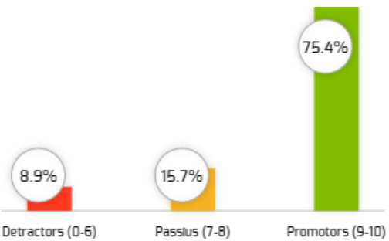

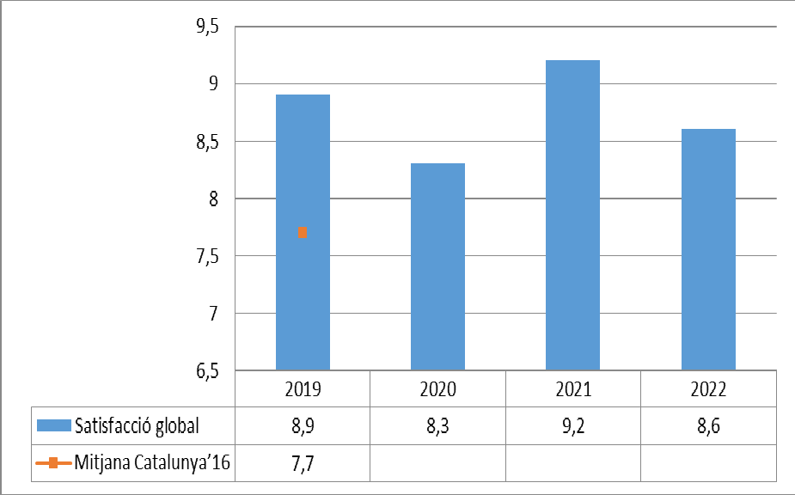

Indicador positiu (% de respostes positives) | Mitjana Catalunya'16 | 2021 | 2022
En cas de necessitat, tornaríeu a utilitzar aquest servei | 78,7 | 90,6 | 93,7
Com considereu la informació que heu rebut durant la vostra estada | 85,9 | 93,1 | 91,0
Com considereu la informació que heu rebut de les pautes a domicili |  | 75,8 | 85,0
Com valoreu el temps d'espera per a la visita del metge/essa rehabilitador | 75,5 | 71,4 | 70,0
Com valoreu el temps d'espera per iniciar el tractament |  | 53,6 | 63,0
Com valoreu la puntualitat durant la totalitat del tractament |  | 77,7 | 85,0
Com valoreu la neteja | 90,6 | 96,3 | 91,0
Com valoreu el confort de l'equipament |  | 84,0 | 86,0
Com valoreu el confort de l'ambient, temperatura, soroll |  | 80,0 | 86,0
Com valoreu la senyalització |  | 84,0 | 91,0
Com valoreu la seguretat |  | 84,0 | 86,0
Com valoreu l'actitud i el tracte del personal administratiu | 93,5 | 88,0 | 91,0
Com valoreu l'actitud i el tracte del personal auxiliar durant la totalitat del tractament |  | 84,0 | 92,0
Com valoreu l'actitud i el tracte del personal mèdic de rehabilitació | 93,8 | 96,0 | 95,0
Com valoreu l'actitud i el tracte del personal fisioterapeuta durant la  totalitat del tractament | 94,9 | 94,8 | 67,0
Com valoreu l'actitud i el tracte del personal logopeda durant la totalitat del tractament |  | 100,0 | 95,0
Us heu sentit respectats pel que fa a la privacitat i confidencialitat i en els  vostres drets |  | 100,0 | 89,0
Com considereu que ha estat la coordinació entre els diferents serveis que us han atès | 85,7 | 95,3 | 82,0
Com valoreu la millora amb el tractament rebut | 66,9 | 80,0 | 80,0

REHABILITACIÓ GARRAF

Enquesta anònima enviada per SMS que s’envia al 100% d’usuaris que han estat donats d’alta de Rehabilitació des de l’1 de gener fins al 31 de desembre de 2022. L’enquesta l’han respost 1095 persones de les quals el 99,1% han estat ateses per fisioterapeutes i un 0,9% per logopedes.

Net promoter Score (NPS): 54

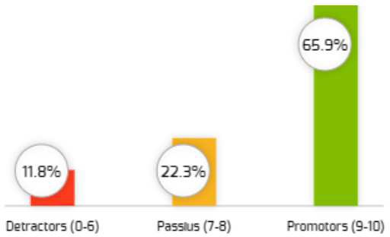

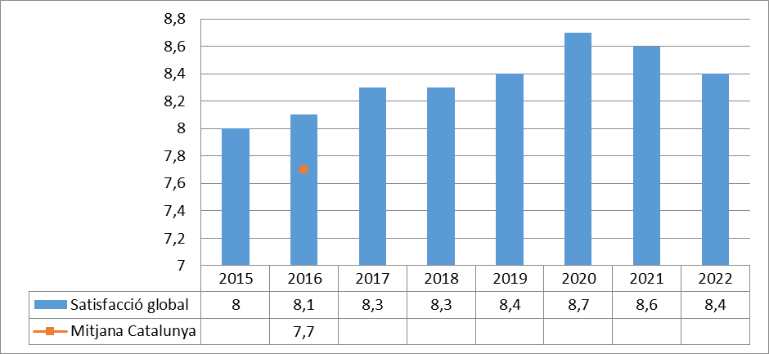

Indicador positiu (% de respostes positives) | Mitjana Catalunya'16 | 2021 | 2022
En cas de necessitat, tornaríeu a utilitzar aquest servei | 78,7 | 84,6 | 91,4
Com considereu la informació que heu rebut durant la vostra estada | 85,9 | 92,0 | 89,0
Com considereu la informació que heu rebut de les pautes a domicili |  | 88,3 | 83,0
Com valoreu el temps d'espera per a la visita del metge/essa rehabilitador | 75,5 | 72,1 | 66,0
Com valoreu el temps d'espera per iniciar el tractament |  | 65,6 | 59,0
Com valoreu la puntualitat durant la totalitat del tractament |  | 92,1 | 89,0
Com valoreu la neteja | 90,6 | 96,0 | 94,0
Com valoreu el confort de l'equipament |  | 90,4 | 88,0
Com valoreu el confort de l'ambient, temperatura, soroll |  | 91,8 | 89,0
Com valoreu la senyalització |  | 90,4 | 88,0
Com valoreu la seguretat |  | 92,6 | 90,0
Com valoreu l'actitud i el tracte del personal administratiu | 93,5 | 92,5 | 91,0
Com valoreu l'actitud i el tracte del personal auxiliar durant la totalitat del  tractament |  | 95,0 | 94,0
Com valoreu l'actitud i el tracte del personal mèdic de rehabilitació | 93,8 | 94,8 | 92,0
Com valoreu l'actitud i el tracte del personal fisioterapeuta durant la totalitat del tractament | 94,9 | 96,1 | 94,0
Com valoreu l'actitud i el tracte del personal logopeda durant la totalitat del tractament |  | 95,0 | 83,0
Us heu sentit respectats pel que fa a la privacitat i confidencialitat i en els  vostres drets |  | 97,0 | 96,0
Com considereu que ha estat la coordinació entre els diferents serveis que us han atès | 85,7 | 88,6 | 85,0
Com valoreu la millora amb el tractament rebut | 66,9 | 85,9 | 81,0

DIAGNÒSTIC PER LA IMATGE

Enquesta anònima enviada per SMS que s’envia al 50% dels usuaris que han estat atesos en el Servei de Diagnòstic per la Imatge (81309). El % de resposta en relació al total d’enquestes enviades ha estat del 5,5% (4439).
Net promoter Score (NPS):
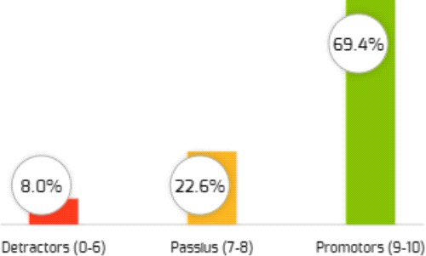
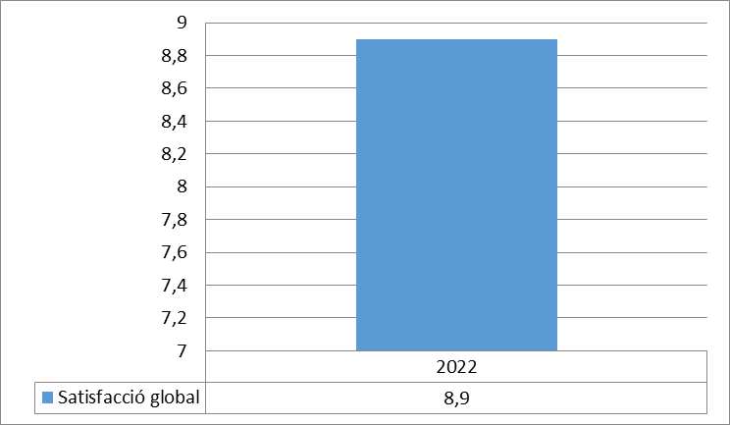

Indicador positiu (% de respostes positives) | 2021 | 2022
En cas de necessitar-ho, amb quina probabilitat recomanaries el nostre centre de diagnòstic | 79,4 | 94,8
Valora la comoditat de les instal·lacions | 75,5 | 87,0
Valora la neteja de l'espai | 84,3 | 94,0
Valora el tracte del personal de secretaria | 83,4 | 92,0
Valora el tracte rebut pel personal sanitari que ha realitzat la prova/exploració | 84,5 | 95,0
Estàs satisfet amb el servei de proves/exploracions que has rebut | 85,5 | 95,0
Has entès les explicacions que t'han donat sobre la prova/exploració | 88,1 | 92,0
Valora la facilitat per contactar telefònicament amb el Servei de Diagnòstic per la Imatge | 76,3 | 71,0

UNITAT DE DIÀLISI

Enquesta anònima autoadministrada que es dona al total d’usuaris prevalents a la Unitat de Diàlisi durant el mes de març de 2022. El % de resposta (n=45) en relació al total de la població ha estat del 32 %.
De les 45 persones enquestades, el 48,9% corresponen a homes i el 42,2% a dones (un 8,9% no contesten aquest ítem), sent la mitjana d’edat de 69,2 anys. En relació al temps que porten fent diàlisi les respostes són les següents:
Menys d’1 any | 22,2 | %
D’1 a 3 anys | 37,8 | %
De 3 a 5 anys | 8,9 | %
Més de 5 anys | 24,4 | %
NS/NC | 6,7 | %

Respecte al nivell d’estudis, la distribució de la mostra és la següent:

Sense estudis | 13,3 | %
Primaris | 48,9 | %
Secundaris (Batxillerat, FP ) | 11,1 | %
Superiors | 17,8 | %
Altres | 2,2 | %
NS/NC | 6,7 | %

Abans d’iniciar la primera sessió, el 91,1% manifesten que van rebre informació sobre l’hemodiàlisis.

Va rebre informació sobre l’hemodiàlisi abans d’iniciar la primera sessió
2016 2018 2019 2020 2021 2022

85,1% 92,5% 90,6% 79,5% 87,7% 91,1%

El 48,9% ha fet sessions de diàlisis en un altre centre (majoritàriament Hospital de Bellvitge), d’ells el 77,3% consideren que el nostre centre és millor i un 4,5% el consideren pitjor.
Comentaris:
Instalaciones hospitalarias, espació, número de pacientes por enfermeras máquina y calma

A la pregunta de ‘si pogués triar, tornaria a venir a aquesta unitat’ un 75,6% responen afirmativament, un 2,2% responen que no n’estan segurs, un 2% responen que no, la resta no contesten.

El promig de satisfacció global dels usuaris és de 4,7 sobre 5.

Mitjana de satisfacció (1 molt insatisfet 5 molt satisfet) | 2019 | 2020 | 2021 | 2022
Què li semblen les explicacions que li donen sobre el seu problema de salut, la seva malaltia | 4,3 | 4,1 | 4,3 | 4,3
Què li sembla la predisposició del metge perquè vostè pugui donar la seva opinió | 4,4 | 4,3 | 4,4 | 4,6
Què opina del temps que li dedica el metge en cada sessió | 4,1 | 3,9 | 4,3 | 4,4
Valori la comoditat butaca | 3,4 | 3,6 | 3,7 | 3,8
Valori la il·luminació | 4,3 | 3,9 | 4,4 | 4,4
Valori la temperatura de la unitat | 3,6 | 3,4 | 3,9 | 4,1
Valori la tranquil·litat de la unitat | 4,2 | 4,2 | 4,3 | 4,4
Valori la neteja de la unitat  Quina disposició tenen els professionals que l’atenen per escoltar-lo i fer-se càrrec del que a vostè li preocupa de | 4,6  la 4,5 | 4,6  4,5 | 4,8  4,6 | 4,7  4,8
seva salut  Te la sensació d’estar en bones mans | 4,6 | 4,6 | 4,7 | 4,8
Com valora el tracte personal (amabilitat) que tenen amb vostè les infermeres | 3,9 | 4,7 | 4,8 | 4,8
Com valora el tracte personal (amabilitat) que tenen amb vostè els metges | 4,7 | 4,5 | 4,6 | 4,8
Com valora el tracte personal (amabilitat) que tenen amb vostè la resta de professionals | 4,6 | 4,7 | 4,6 | 4,8
Els metges i metgesses, i infermeres i infermers parlen davant vostre com si no hi fóssiu | 4,6 | 3,9 | 3,8 | 3,8
Creu que els professionals respecten la confidencialitat de tot allò que es refereix a vostè o a la seva malaltia | 3,6 | 4,4 | 4,4 | 4,3
Creu que el personal respecta els seus drets | 4,5 | 4,5 | 4,5 | 4,6
Ha pogut preguntar tot allò que ha necessitat saber sobre la seva malaltia | 4,5 | 4,3 | 4,6 | 4,4
Ha entès tota la informació que li han donat sobre la seva malaltia | 3,8 | 4,2 | 4,5 | 4,3

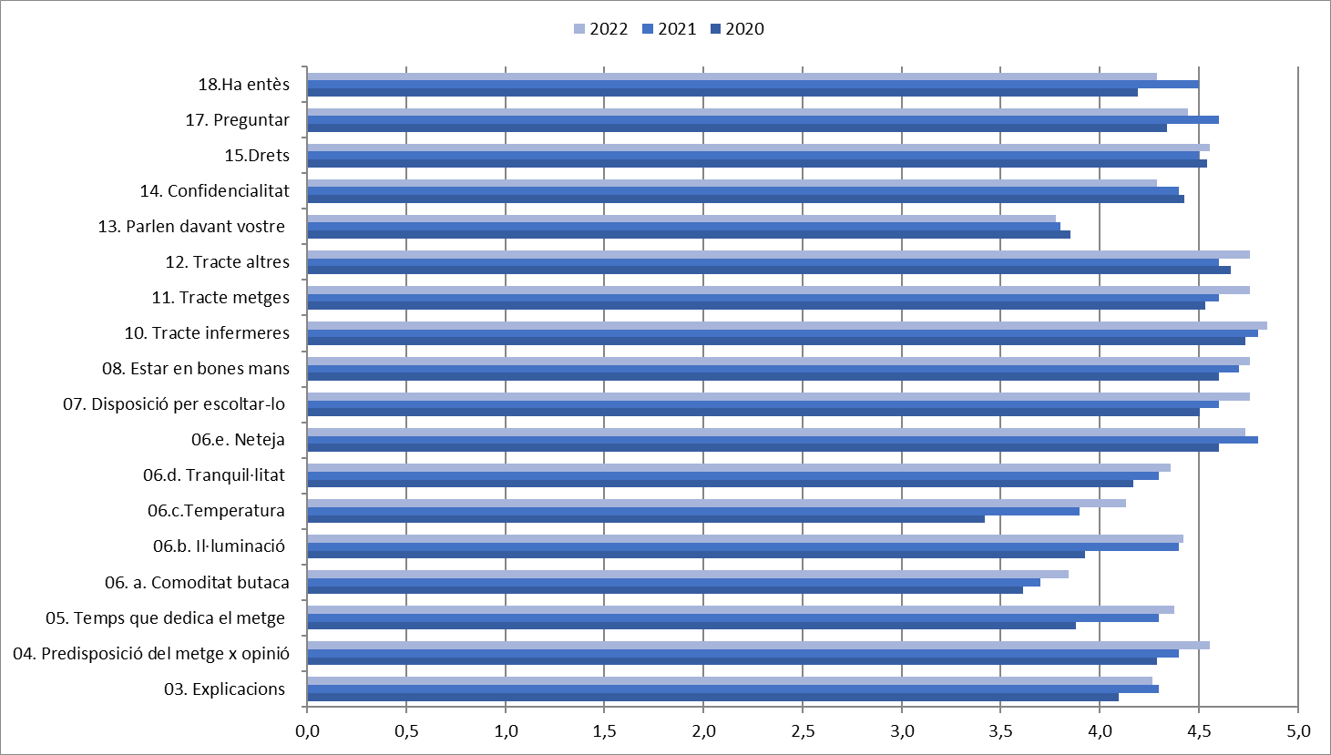

FARMÀCIA

DISPENSACIÓ AMBULATÒRIA

DISPENSACIÓ AMBULATÒRIA – HOSPITAL COMARCAL DE L’ALT PENEDÈS

Enquesta anònima autoadministrada que es dona al total d’usuaris que han estat atesos (1rs contactes) en el Servei de Farmàcia per a la dispensació ambulatòria de medicació d’ús hospitalari des de l’1 de gener fins al 31 de desembre de 2022. L’enquesta la responen 3818 persones.

Net promoter Score (NPS): 78

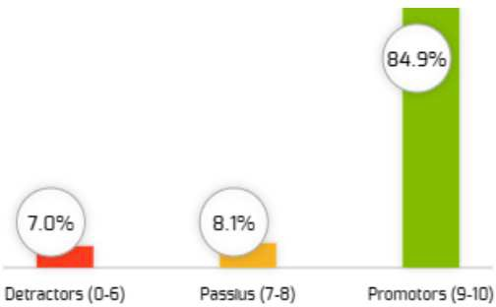

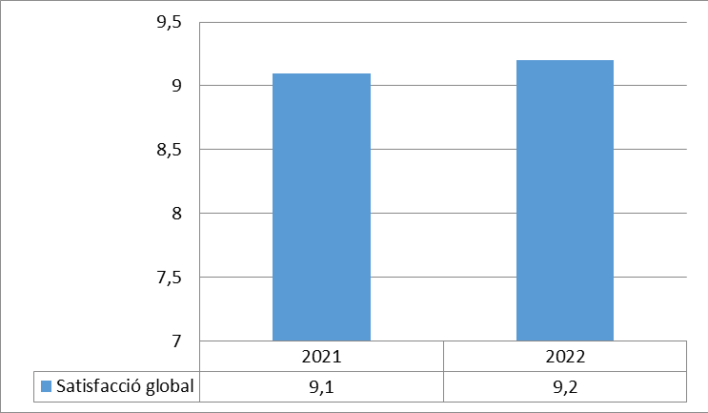

Indicador positiu (% de respostes positives) | 2021 | 2022
Us han atès ràpidament | 91,4 | 92,0
El personal ha estat amable en tot moment | 94,8 | 96,0
La informació que us han proporcionat ha estat clara | 94,7 | 95,0
Com valoreu la possibilitat de demanar per la web la vostra medicació per poder facilitar la recollida | 84,0 | 86,0

DIMENSIONS SATISFACCIÓ

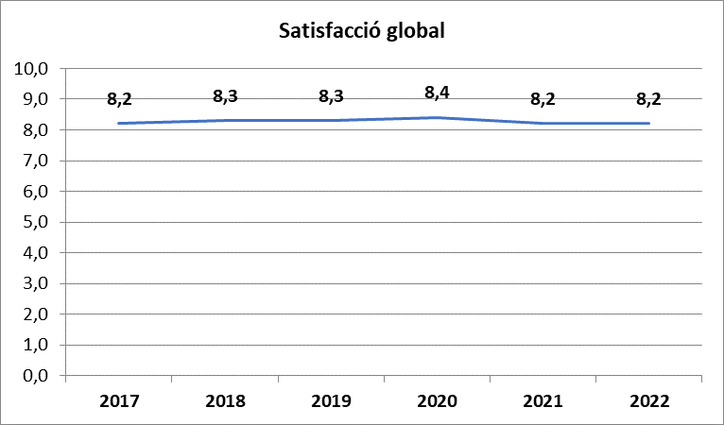



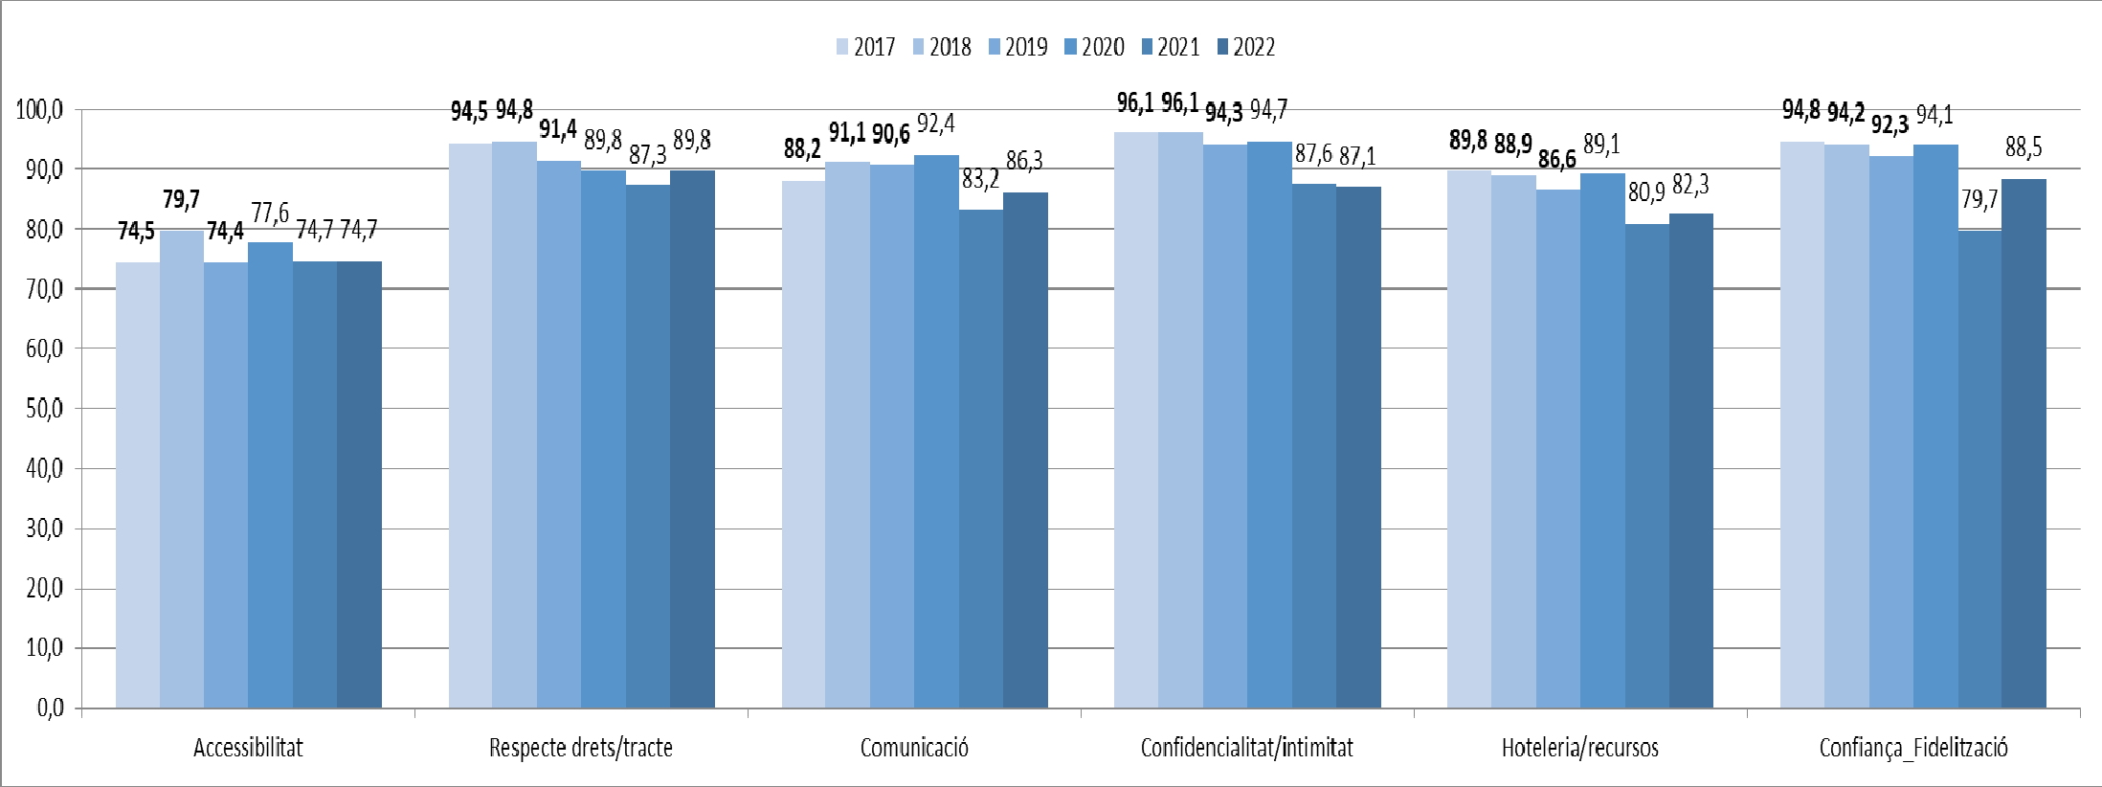

47

